Huỳnh Lâm Vỹ - 227060038
Nguyễn Chí Nguyện – 227060172
Quách Trường Phúc - 226060168
Lê Thành Đạt – 227060036
MỤC LỤC
1. GIỚI THIỆU 3
1.1. Mục đích: 3
1.2. Phạm vi: 3
2. ĐẶC TẢ YÊU CẦU 3
2.1 Quản lý tiếp nhận và sửa chữa xe: 3
a. Tiếp nhận xe sửa chữa: 3
b. Lập phiếu sửa chữa: 4
2.2 Quản lý kho phụ tùng và vật tư: 4
2.3 Quản lý thu tiền và công nợ: 4
2.4 Quản lý báo cáo định kỳ: 5
3. MÔ HÌNH 6
3.1 Sơ đồ hoạt vụ ( Use case diagram ): 6
3.1.1. Tổng quát 6
3.1.2 Phân hệ Tiếp nhận: 7
3.1.3. Phân hệ Lập phiếu sửa chữa: 8
3.1.4 Phân hệ Quản lý Kho & Vật tư: 8
3.1.5 Phân hệ Quản lý Thu tiền & Công nợ 9
3.1.6 Phân hệ Quản trị & Báo cáo 10
3.2 Sơ đồ gói (Packet diagram): 12
a. Tổng quát: 12
b. Phân rã sơ đồ gói: 12
3.3 Sơ đồ lớp (Class diagram): 13
a. Sơ đồ: 13
b. Phương thức: 13
3.4 Sơ đồ tuần tự (Sequence diagram): 23
a. Lập phiếu sửa chữa: 23
b. Thu Tiền: 24
c. Nhập kho: 24
3.5 Sơ đồ hoạt động (Activity Diagram): 25
a. Lập phiếu sửa chữa: 25
b. Thu Tiền: 26
c. Nhập kho: 27

PHÂN TÍCH THIẾT KẾ PHẦN MỀM QUẢN LÝ GARA OTO
- GIỚI THIỆU
  - Mục đích:
- Nhằm nâng cao hiệu quả công tác quản lý sửa chữa xe và tin học hoá việc quản lý doanh thu, vật liệu tại Gara. Nhóm thực hiện việc phân tích thiết kế phần mềm “Quản lý Gara Ô tô” với các mục tiêu cụ thể:
- Tối ưu hoá thời gian: Rút ngắn quy trình tiếp nhận xe và lập phiếu sửa chữa.
- Chính xác trong tài chính: Cung cấp thông tin công nợ khách hàng và doanh thu hàng tháng một cách minh bạch, kịp thời.
- Quản lý vật tư hiệu quả: Theo dõi sát sao lượng tồn kho phụ tùng, hỗ trợ lập kế hoạch nhập hàng hợp lý.
- Nâng cao trải nghiệm khách hàng: Lưu trữ lịch sử sửa chữa, giúp việc tra cứu thông tin xe và chủ xe trở nên nhanh chóng.
  - Phạm vi:
Yêu cầu quản trị toàn bộ hoạt động của Gara từ khâu tiếp nhận xe, kiểm tra hỏng hóc, báo giá vật tư/tiền công cho đến khâu thanh toán và báo cáo định kỳ.
- Cung cấp các biểu mẫu quản lý (Phiếu tiếp nhận, Phiếu sửa chữa, Phiếu thu tiền) theo đúng quy chuẩn nghiệp vụ.
- Kết xuất các báo cáo doanh số và báo cáo tồn kho định kỳ hàng tháng cho chủ Gara.
- ĐẶC TẢ YÊU CẦU

2.1 Quản lý tiếp nhận và sửa chữa xe:
- Tiếp nhận xe sửa chữa:
  - Mô tả: Khi khách hàng mang xe đến, nhân viên Lễ tân thực hiện ghi nhận thông tin bao gồm: Biển số xe, Tên chủ xe, Hiệu xe, Điện thoại và Địa chỉ.
  - Logic hệ thống: * Hệ thống thực hiện tra cứu Biển số xe trong cơ sở dữ liệu:
* Nếu xe đã từng sửa chữa: Hệ thống tự động truy xuất các thông tin cũ (Tên chủ xe, Địa chỉ...) để tiết kiệm thời gian nhập liệu.
* Nếu là xe mới: Nhân viên tiến hành nhập mới toàn bộ thông tin.
- Sau khi có thông tin xe, hệ thống thực hiện kiểm tra Quy định 1 (Số xe tiếp nhận tối đa trong ngày):
  - Trường hợp vượt định mức: Nếu số lượng xe đã tiếp nhận đạt mức 30 xe, hệ thống hiển thị thông báo: "Hệ thống đã tiếp nhận đủ xe trong ngày" và khóa chức năng tạo phiếu.
  - Trường hợp hợp lệ: Hệ thống lưu thông tin vào bảng CARS và CUSTOMERS, đồng thời kết xuất Phiếu tiếp nhận xe (BM1).
- Lập phiếu sửa chữa:
- Cố vấn dịch vụ sẽ chọn xe từ danh sách xe đã tiếp nhận để tiến hành lập Phiếu sửa chữa (BM2).
- Với mỗi nội dung hỏng hóc, nhân viên sẽ thực hiện chọn vật tư phụ tùng và tiền công tương ứng:
- Logic hệ thống:
  - Kiểm tra tồn kho: Khi chọn vật tư, hệ thống tự động đối chiếu số lượng yêu cầu với lượng tồn thực tế trong kho. Nếu thiếu hàng, hệ thống cảnh báo và yêu cầu điều chỉnh.
  - Lưu giá hiện hành (Snapshot): Nếu đủ hàng, hệ thống tự động lấy đơn giá vật tư (từ bảng SUPPLIES) và đơn giá tiền công (từ bảng LABOR_FEES) để gán cứng vào chi tiết phiếu, nhằm tránh sai lệch doanh thu nếu bảng giá gốc thay đổi sau này.
  - Hệ thống tự động tính toán: Thành tiền = (Số lượng * Đơn giá phụ tùng) + Đơn giá tiền công.
- Sau khi lưu phiếu, hệ thống tự động cộng dồn tổng tiền vào cột current_debt (Tiền nợ hiện tại) trong hồ sơ xe của khách hàng.

2.2 Quản lý kho phụ tùng và vật tư:
- Nhập kho phụ tùng: Khi có hàng mới về, nhân viên Thủ kho tiến hành lập Phiếu nhập hàng, cập nhật số lượng tồn kho và đơn giá vốn.
- Tra cứu phụ tùng: Hệ thống cho phép nhân viên xem danh sách phụ tùng, số lượng tồn thực tế để chủ động trong việc tư vấn sửa chữa.
- Tính toán tồn kho: Cuối kỳ, hệ thống tổng hợp dữ liệu từ các Phiếu nhập và Phiếu sửa chữa để xác định số lượng tồn đầu và tồn cuối của từng loại phụ tùng.

2.3 Quản lý thu tiền và công nợ:
- Mô tả: Khi khách hàng đến nhận xe sau khi sửa, nhân viên Thu ngân sẽ thực hiện quy trình thanh toán và xoá nợ ( hoặc trừ nợ ) cho hồ sơ xe.
- Quy trình:
  - Truy xuất: Nhân viên nhập Biển số xe để truy xuất thông tin. Hệ thống hiển thị các thông tin liên quan bao gồm: Tên chủ xe, Số điện thoại,… và đặc biệt là Số tiền nợ hiện tại (current_debt) được tổng hợp từ các phiếu sửa chữa trước đó.
  - Lập phiếu thu (BM4): Nhân viên nhập Số tiền khách đưa. Hệ thống tự động tính toán và hiển thị Số tiền thối lại cho khách hàng (Tiền thối = Số tiền khách đưa - Số tiền nợ).
  - Kiểm tra Quy định 4: Hệ thống xác định Số tiền thực thu (là số tiền thực tế trừ vào nợ).
    - Nếu “Số tiền thực thu” > “Số tiền nợ”, hệ thống sẽ ngăn chặn thao tác lưu phiếu và hiển thị thông báo lỗi: “Số tiền thu không được vượt quá số nợ của khách hàng”.
  - Cập nhật dữ liệu: Sau khi lưu phiếu thành công, hệ thống thực hiện:
    - Ghi nhận giao dịch vào bảng PAYMENTS.
    - Cập nhật lại số dư mới trong bảng CARS: Số nợ mới = Số nợ cũ – Số tiền thu ).
    - Kết xuất Hóa đơn thanh toán hiển thị đầy đủ các thông tin: Tổng nợ, Số tiền thực thu và Tiền thối lại.

2.4 Quản lý báo cáo định kỳ:
- Báo cáo doanh số (BM5.1): * Mục đích: Theo dõi hiệu quả kinh doanh của Gara theo từng tháng.
  - Nội dung: Hệ thống tổng hợp dữ liệu để thống kê số lượt sửa chữa, tổng doanh thu và tỷ lệ (%) đóng góp của từng Hiệu xe (Toyota, Honda, Kia...).
- Báo cáo tồn kho (BM5.2): * Mục đích: Kiểm soát lượng vật tư biến động trong kỳ để có kế hoạch nhập hàng.
  - Nội dung: Thống kê chi tiết cho từng loại phụ tùng bao gồm: Tồn đầu tháng, Số lượng nhập mới, Số lượng xuất (để sửa chữa) và Tồn cuối tháng.

- MÔ HÌNH

3.1 Sơ đồ hoạt vụ ( Use case diagram ):

3.1.1. Tổng quát
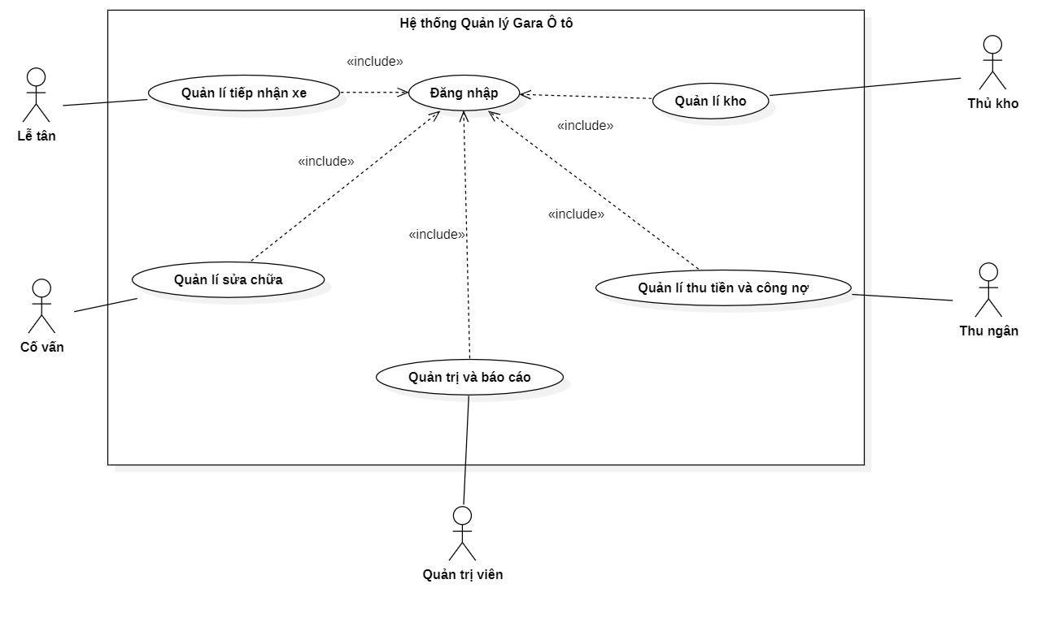

3.1.2 Phân hệ Tiếp nhận:
  - Đặc tả chi tiết:
  - Tác nhân: Nhân viên Lễ tân
  - Mô tả: Ghi nhận thông tin xe vào xưởng và kiểm tra định mức tiếp nhận tối đa trong ngày (<=30 xe /ngày).
  - Tiền điều kiện: Nhân viên đã đăng nhập vào hệ thống.
  - Luồng sự kiện chính:
- Lễ tân chọn chức năng "Tiếp nhận xe".
- Hệ thống tự động kiểm tra số lượng xe đã nhận trong ngày.
  - Nếu số lượng xe > 30: Hệ thống sẽ thông báo “Đã tiếp nhận đủ số lượng xe trong ngày” và không cho tao phiếu tiếp nhận xe.
- Lễ tân nhập biển số xe để tra cứu thông tin.
- Hệ thống hiển thị thông tin cũ (nếu có) hoặc cho phép nhập mới hoàn toàn.
- Lễ tân nhấn "Lưu phiếu", hệ thống ghi dữ liệu vào bảng CARS, CUSTOMERS và kết xuất Phiếu tiếp nhận (BM1).
- Hậu điều kiện: Xe mới được ghi nhận vào danh sách chờ sửa chữa.

b. Sơ đồ phân rã:
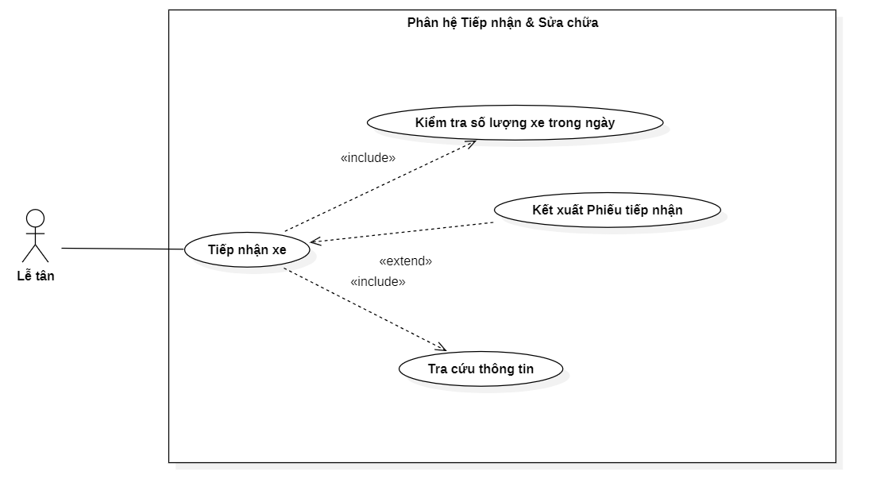

3.1.3. Phân hệ Lập phiếu sửa chữa:

a. Đặc tả chi tiết:
  - Tác nhân: Cố vấn dịch vụ
  - Mô tả: Lập danh sách các hạng mục hỏng hóc, vật tư thay thế và tiền công tương ứng.
  - Tiền điều kiện: Xe đã được Lễ tân tiếp nhận vào xưởng.
  - Luồng sự kiện chính:
- Cố vấn dịch vụ chọn xe từ danh sách xe đang chờ sửa chữa
- Cố vấn thêm nội dung công việc. Khi chọn Vật tư phụ tùng, hệ thống bắt buộc thực hiện Kiểm tra tồn kho.
- Nếu số lượng tồn kho hợp lệ (Đủ hàng), hệ thống tự động điền đơn giá vật tư và tiền công hiện tại.
- Hệ thống thực hiện Lưu giá hiện hành (Snapshot) vào chi tiết phiếu để tránh sai lệch báo cáo sau này (Theo QĐ2).
- Hệ thống tự động tính tổng thành tiền của phiếu.
- Cố vấn nhấn "Lưu phiếu", hệ thống tự động Cập nhật công nợ (cộng dồn số tiền vào current_debt của khách hàng).
- Luồng ngoại lệ:
    - Tại bước 2 (Thiếu vật tư): Hệ thống phát hiện số lượng tồn kho < số lượng yêu cầu.
      - Hệ thống hiển thị cảnh báo: "Phụ tùng trong kho không đủ".
      - Cố vấn dịch vụ phải giảm số lượng hoặc chọn loại vật tư khác.

b. Sơ đồ phân rã:
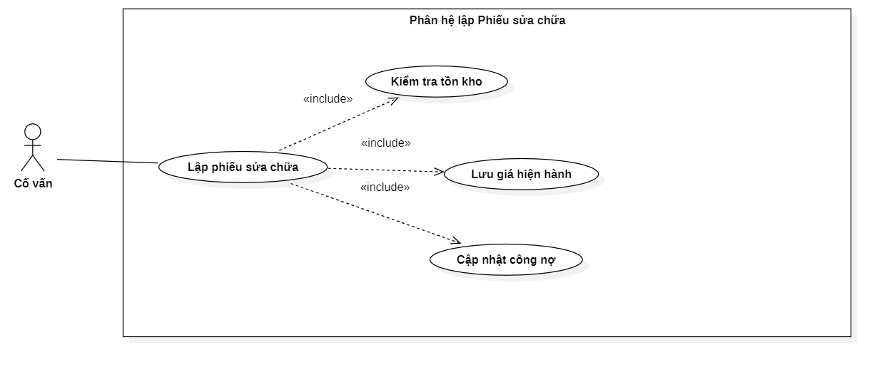

3.1.4 Phân hệ Quản lý Kho & Vật tư:

a. Đặc tả chi tiết:
- Use Case: Nhập kho phụ tùng
  - Tác nhân: Thủ kho.
  - Mô tả: Ghi nhận vật tư mới nhập xưởng để cập nhật giá vốn và số lượng.
  - Logic: Hệ thống thực hiện Cập nhật số lượng tồn, tự động cộng dồn số lượng thực nhập vào cột stock_qty trong bảng SUPPLIES.
- Use Case: Tra cứu phụ tùng
  - Tác nhân: Thủ kho, Cố vấn dịch vụ.
  - Mô tả: Cho phép xem danh sách phụ tùng, đơn giá niêm yết và số lượng tồn hiện tại để chủ động trong việc sửa chữa.
- Use Case: Tính toán tồn kho
  - Tác nhân: Thủ kho.
  - Mô tả: Cuối kỳ, hệ thống quét dữ liệu từ các Phiếu nhập và Phiếu sửa chữa (đã xuất vật tư) để tính toán số dư.
  - Logic: Thực hiện Kết xuất Báo cáo tồn kho (BM5.2) hiển thị các thông tin: Tồn đầu, Nhập, Xuất và Tồn cuối của từng loại vật tư.
  - Sơ đồ phân rã:
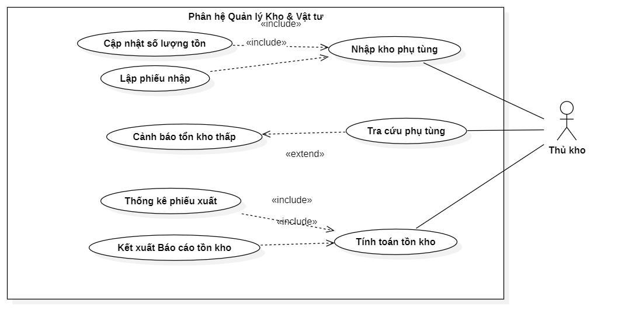

3.1.5 Phân hệ Quản lý Thu tiền & Công nợ

a. Đặc tả chi tiết:
    - Use Case: Lập phiếu thu tiền
      - Tác nhân: Thu ngân.
      - Mô tả: Thực hiện ghi nhận số tiền khách thanh toán để trừ vào công nợ của xe.
      - Tiền điều kiện: Xe đã được lập phiếu sửa chữa và có phát sinh nợ (current_debt > 0).
      - Luồng sự kiện chính:
        - Thu ngân nhập biển số xe để truy xuất thông tin nợ.
        - Hệ thống thực hiện Truy xuất nợ cũ, hiển thị số tiền khách đang nợ.
        - Thu ngân nhập số tiền khách muốn trả.
        - Hệ thống thực hiện Kiểm tra Quy định 4: Nếu số tiền thu lớn hơn số tiền đang nợ, hệ thống sẽ báo lỗi và ngăn chặn việc lưu phiếu.
        - Nếu hợp lệ, Thu ngân nhấn "Lưu phiếu".
- Hậu điều kiện: Số nợ của khách được cập nhật giảm xuống.
- Use Case: Cập nhật số dư nợ mới
- Mô tả: Hệ thống tự động tính toán lại: Nợ mới = Nợ cũ - Số tiền thực thu và cập nhật vào bảng CARS.
- Use Case: In hóa đơn thanh toán
- Mô tả: Kết xuất ra biểu mẫu (BM4) hiển thị tổng nợ, số tiền đã thu và số nợ còn lại (nếu có) để giao cho khách hàng.

b.Sơ đồ phân rã:
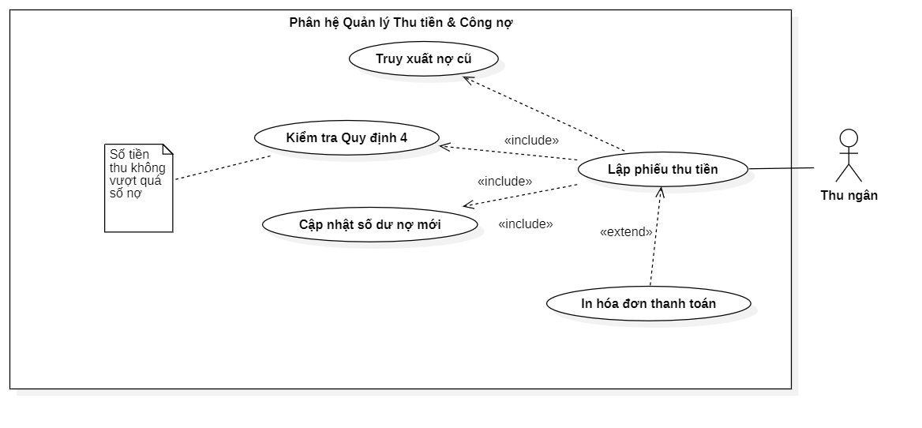

3.1.6 Phân hệ Quản trị & Báo cáo

a. Đặc tả chi tiết:
- Use Case: Báo cáo doanh số (BM5.1)
  - Tác nhân: Quản trị viên.
  - Mô tả: Hệ thống tổng hợp dữ liệu từ các phiếu thu trong tháng để thống kê doanh thu theo từng hiệu xe.
  - Logic: Tính toán số lượt sửa chữa và tỉ lệ doanh thu (%) của từng hiệu xe (Toyota, Honda, Kia...) để xuất biểu mẫu BM5.1.
- Use Case: Báo cáo tồn kho (BM5.2)
  - Tác nhân: Quản trị viên (hoặc Thủ kho có quyền xem).
  - Mô tả: Thống kê lượng phụ tùng biến động trong tháng.
  - Logic: Tổng hợp từ phiếu nhập và phiếu sửa chữa để xác định: Tồn đầu, Nhập, Xuất, Tồn cuối.
- Use Case: Thay đổi quy định (QĐ6)
  - Tác nhân: Quản trị viên.
  - Mô tả: Cho phép cập nhật các tham số hệ thống mà không cần sửa code.
  - Nội dung: Thay đổi số xe tiếp nhận tối đa (QĐ1), đơn giá tiền công mới, hoặc thay đổi tỉ lệ đơn giá bán so với giá vốn.

b. Sơ đồ phân rã:
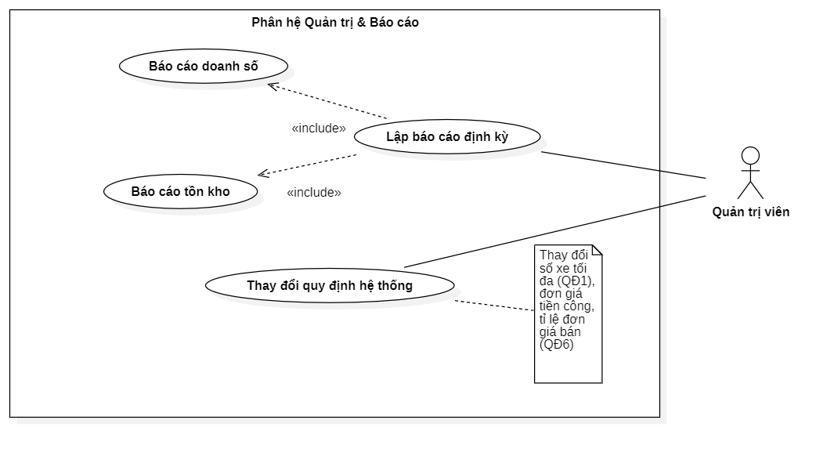

3.2 Sơ đồ gói (Packet diagram):

a. Tổng quát:
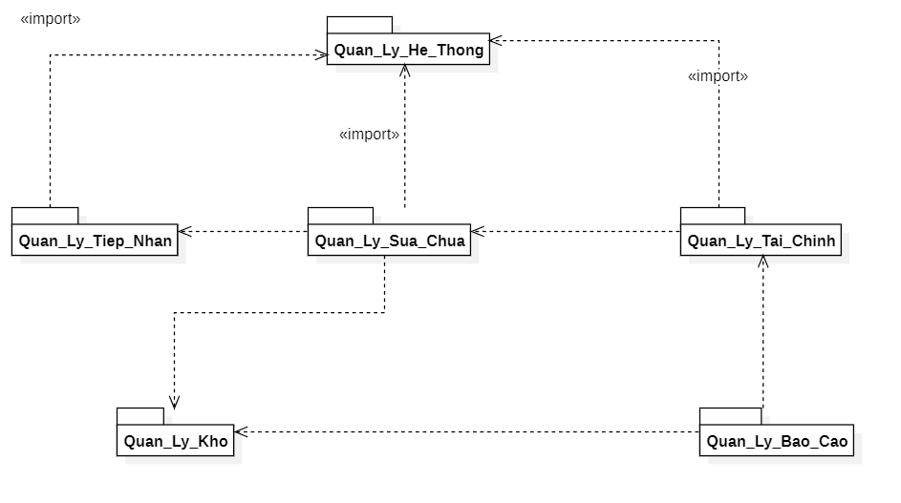

b. Phân rã sơ đồ gói:
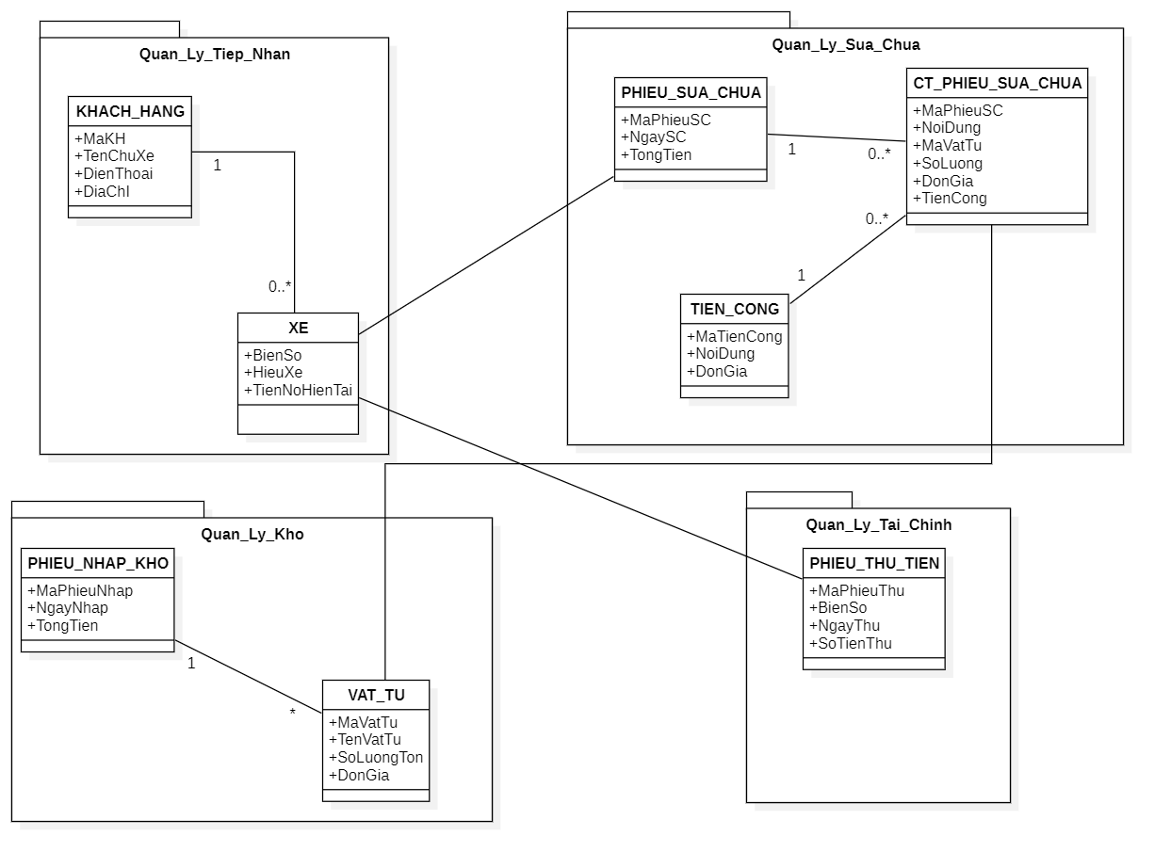

3.3 Sơ đồ lớp (Class diagram):

a. Sơ đồ:
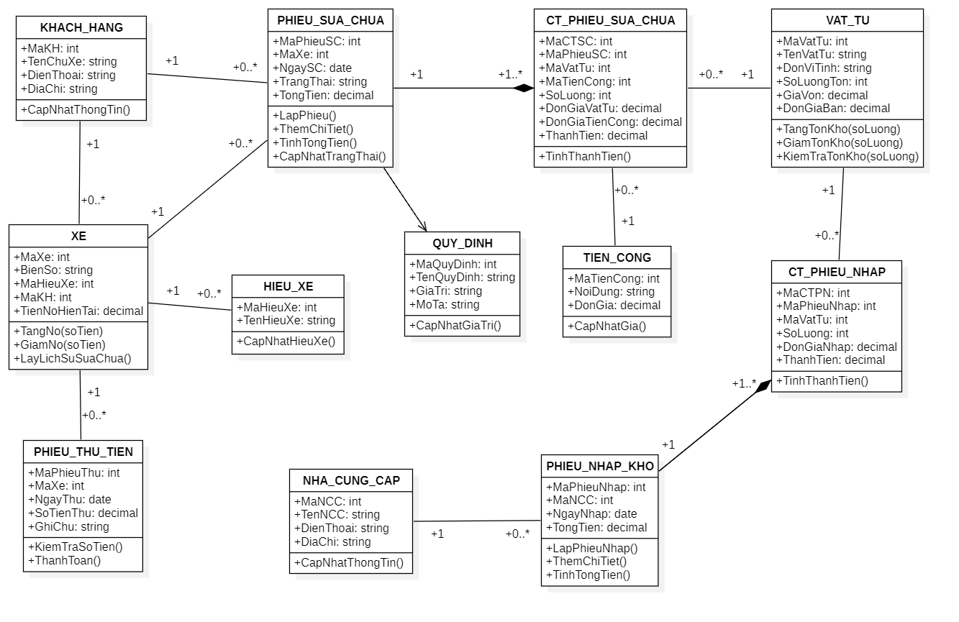

b. Phương thức:

1. Bảng KHACH_HANG
STT | Tên thuộc tính | Kiểu | Kích thước | Số chữ số thập phân | Miền giá trị | Trị mặc nhiên | Min | Max | Khóa chính | Duy nhất | Not Null | Ràng buộc toàn vẹn luận lý | Ràng buộc toàn vẹn khóa ngoài | Diễn giải
1 | MaKH | Int | 4 | 0 | Số nguyên dương | Auto Increment | 1 | ∞ | x | x | x | MaKH > 0 |  | Mã khách hàng
2 | TenChuXe | Nvarchar | 50 | 0 | Chuỗi ký tự |  |  |  |  |  | x | Không rỗng |  | Tên chủ xe
3 | DienThoai | Varchar | 15 | 0 | Số điện thoại hợp lệ |  | 10 số | 15 số |  |  | x | Đúng định dạng số điện thoại |  | Số điện thoại khách hàng
4 | DiaChi | Nvarchar | 100 | 0 | Chuỗi ký tự |  |  |  |  |  | x | Không rỗng |  | Địa chỉ khách hàng

2. Bảng HIEU_XE
STT | Tên thuộc tính | Kiểu | Kích thước | Số chữ số thập phân | Miền giá trị | Trị mặc nhiên | Min | Max | Khóa chính | Duy nhất | Not Null | Ràng buộc toàn vẹn luận lý | Ràng buộc toàn vẹn khóa ngoài | Diễn giải
1 | MaHieuXe | Int | 4 | 0 | Số nguyên dương | Auto Increment | 1 | ∞ | x | x | x | MaHieuXe > 0 |  | Mã hiệu xe
2 | TenHieuXe | Nvarchar | 30 | 0 | Chuỗi ký tự |  |  |  |  | x | x | Không rỗng |  | Tên hiệu xe

3. Bảng XE
STT | Tên thuộc tính | Kiểu | Kích thước | Số chữ số thập phân | Miền giá trị | Trị mặc nhiên | Min | Max | Khóa chính | Duy nhất | Not Null | Ràng buộc toàn vẹn luận lý | Ràng buộc toàn vẹn khóa ngoài | Diễn giải
1 | MaXe | Int | 4 | 0 | Số nguyên dương | Auto Increment | 1 | ∞ | x | x | x | MaXe > 0 |  | Mã xe
2 | BienSo | Varchar | 15 | 0 | Biển số hợp lệ |  |  |  |  | x | x | Đúng định dạng biển số |  | Biển số xe
3 | MaHieuXe | Int | 4 | 0 | Số nguyên dương |  | 1 | ∞ |  |  | x | Phải tồn tại trong HIEU_XE | x | Mã hiệu xe
4 | MaKH | Int | 4 | 0 | Số nguyên dương |  | 1 | ∞ |  |  | x | Phải tồn tại trong KHACH_HANG | x | Mã khách hàng
5 | TienNoHienTai | Decimal | 12 | 2 | Số không âm | 0 | 0 | ∞ |  |  | x | TienNoHienTai ≥ 0 |  | Số tiền khách còn nợ

- Bảng PHIEU_SUA_CHUA
STT | Tên thuộc tính | Kiểu | Kích thước | Số chữ số thập phân | Miền giá trị | Trị mặc nhiên | Min | Max | Khóa chính | Duy nhất | Not Null | Ràng buộc toàn vẹn luận lý | Ràng buộc toàn vẹn khóa ngoài | Diễn giải
1 | MaPhieuSC | Int | 4 | 0 | Số nguyên dương | Auto Increment | 1 | ∞ | x | x | x | MaPhieuSC > 0 |  | Mã phiếu sửa chữa
2 | MaXe | Int | 4 | 0 | Số nguyên dương |  | 1 | ∞ |  |  | x | Phải tồn tại trong XE | x | Mã xe được sửa chữa
3 | NgaySC | Date |  | 0 | Ngày hợp lệ | Current Date |  |  |  |  | x | Không lớn hơn ngày hiện tại |  | Ngày lập phiếu sửa chữa
4 | TrangThai | Nvarchar | 20 | 0 | {TiepNhan, DangSua, HoanTat} | TiepNhan |  |  |  |  | x | Thuộc tập trạng thái cho phép |  | Trạng thái phiếu sửa chữa
5 | TongTien | Decimal | 12 | 2 | Số không âm | 0 | 0 | ∞ |  |  | x | TongTien ≥ 0 |  | Tổng tiền phiếu sửa chữa

5. Bảng TIEN_CONG
STT | Tên thuộc tính | Kiểu | Kích thước | Số chữ số thập phân | Miền giá trị | Trị mặc nhiên | Min | Max | Khóa chính | Duy nhất | Not Null | Ràng buộc toàn vẹn luận lý | Ràng buộc toàn vẹn khóa ngoài | Diễn giải
1 | MaTienCong | Int | 4 | 0 | Số nguyên dương | Auto Increment | 1 | ∞ | x | x | x | MaTienCong > 0 |  | Mã tiền công
2 | NoiDung | Nvarchar | 100 | 0 | Chuỗi ký tự |  |  |  |  | x | x | Không rỗng |  | Nội dung công việc sửa chữa
3 | DonGia | Decimal | 12 | 2 | Số dương | 0 | 0 | ∞ |  |  | x | DonGia ≥ 0 |  | Đơn giá tiền công

6. Bảng VAT_TU
STT | Tên thuộc tính | Kiểu | Kích thước | Số chữ số thập phân | Miền giá trị | Trị mặc nhiên | Min | Max | Khóa chính | Duy nhất | Not Null | Ràng buộc toàn vẹn luận lý | Ràng buộc toàn vẹn khóa ngoài | Diễn giải
1 | MaVatTu | Int | 4 | 0 | Số nguyên dương | Auto Increment | 1 | ∞ | x | x | x | MaVatTu > 0 |  | Mã vật tư
2 | TenVatTu | Nvarchar | 50 | 0 | Chuỗi ký tự |  |  |  |  | x | x | Không rỗng |  | Tên vật tư
3 | DonViTinh | Nvarchar | 20 | 0 | Chuỗi ký tự |  |  |  |  |  | x | Không rỗng |  | Đơn vị tính
4 | SoLuongTon | Int | 4 | 0 | Số nguyên không âm | 0 | 0 | ∞ |  |  | x | SoLuongTon ≥ 0 |  | Số lượng tồn kho
5 | GiaVon | Decimal | 12 | 2 | Số không âm | 0 | 0 | ∞ |  |  | x | GiaVon ≥ 0 |  | Giá nhập
6 | DonGiaBan | Decimal | 12 | 2 | Số không âm | 0 | 0 | ∞ |  |  | x | DonGiaBan ≥ 0 |  | Giá bán vật tư

7. Bảng CT_PHIEU_SUA_CHUA
STT | Tên thuộc tính | Kiểu | Kích thước | Số chữ số thập phân | Miền giá trị | Trị mặc nhiên | Min | Max | Khóa chính | Duy nhất | Not Null | Ràng buộc toàn vẹn luận lý | Ràng buộc toàn vẹn khóa ngoài | Diễn giải
1 | MaCTSC | Int | 4 | 0 | Số nguyên dương | Auto Increment | 1 | ∞ | x | x | x | MaCTSC > 0 |  | Mã chi tiết phiếu sửa chữa
2 | MaPhieuSC | Int | 4 | 0 | Số nguyên dương |  | 1 | ∞ |  |  | x | Phải tồn tại trong PHIEU_SUA_CHUA | x | Mã phiếu sửa chữa
3 | MaVatTu | Int | 4 | 0 | Số nguyên dương |  | 1 | ∞ |  |  | x | Phải tồn tại trong VAT_TU | x | Mã vật tư
4 | MaTienCong | Int | 4 | 0 | Số nguyên dương |  | 1 | ∞ |  |  | x | Phải tồn tại trong TIEN_CONG | x | Mã tiền công
5 | SoLuong | Int | 4 | 0 | Số nguyên dương | 1 | 1 | ∞ |  |  | x | SoLuong ≥ 1 |  | Số lượng vật tư sử dụng
6 | DonGiaVatTu | Decimal | 12 | 2 | Số không âm | 0 | 0 | ∞ |  |  | x | DonGiaVatTu ≥ 0 |  | Đơn giá vật tư tại thời điểm sửa
7 | DonGiaTienCong | Decimal | 12 | 2 | Số không âm | 0 | 0 | ∞ |  |  | x | DonGiaTienCong ≥ 0 |  | Đơn giá tiền công tại thời điểm sửa
8 | ThanhTien | Decimal | 12 | 2 | Số không âm | 0 | 0 | ∞ |  |  | x | ThanhTien = SoLuong * DonGiaVatTu + DonGiaTienCong |  | Thành tiền của dòng chi tiết

8. Bảng NHA_CUNG_CAP
STT | Tên thuộc tính | Kiểu | Kích thước | Số chữ số thập phân | Miền giá trị | Trị mặc nhiên | Min | Max | Khóa chính | Duy nhất | Not Null | Ràng buộc toàn vẹn luận lý | Ràng buộc toàn vẹn khóa ngoài | Diễn giải
1 | MaNCC | Int | 4 | 0 | Số nguyên dương | Auto Increment | 1 | ∞ | x | x | x | MaNCC > 0 |  | Mã nhà cung cấp
2 | TenNCC | Nvarchar | 50 | 0 | Chuỗi ký tự |  |  |  |  | x | x | Không rỗng |  | Tên nhà cung cấp
3 | DienThoai | Varchar | 15 | 0 | Số điện thoại hợp lệ |  | 10 số | 15 số |  |  | x | Đúng định dạng số điện thoại |  | Số điện thoại nhà cung cấp
4 | DiaChi | Nvarchar | 100 | 0 | Chuỗi ký tự |  |  |  |  |  | x | Không rỗng |  | Địa chỉ nhà cung cấp

9. Bảng PHIEU_NHAP_KHO
STT | Tên thuộc tính | Kiểu | Kích thước | Số chữ số thập phân | Miền giá trị | Trị mặc nhiên | Min | Max | Khóa chính | Duy nhất | Not Null | Ràng buộc toàn vẹn luận lý | Ràng buộc toàn vẹn khóa ngoài | Diễn giải
1 | MaPhieuNhap | Int | 4 | 0 | Số nguyên dương | Auto Increment | 1 | ∞ | x | x | x | MaPhieuNhap > 0 |  | Mã phiếu nhập kho
2 | MaNCC | Int | 4 | 0 | Số nguyên dương |  | 1 | ∞ |  |  | x | Phải tồn tại trong NHA_CUNG_CAP | x | Mã nhà cung cấp
3 | NgayNhap | Date |  | 0 | Ngày hợp lệ | Current Date |  |  |  |  | x | Không lớn hơn ngày hiện tại |  | Ngày nhập kho
4 | TongTien | Decimal | 12 | 2 | Số không âm | 0 | 0 | ∞ |  |  | x | TongTien ≥ 0 |  | Tổng tiền phiếu nhập

10. Bảng CT_PHIEU_NHAP
STT | Tên thuộc tính | Kiểu | Kích thước | Số chữ số thập phân | Miền giá trị | Trị mặc nhiên | Min | Max | Khóa chính | Duy nhất | Not Null | Ràng buộc toàn vẹn luận lý | Ràng buộc toàn vẹn khóa ngoài | Diễn giải
1 | MaCTPN | Int | 4 | 0 | Số nguyên dương | Auto Increment | 1 | ∞ | x | x | x | MaCTPN > 0 |  | Mã chi tiết phiếu nhập
2 | MaPhieuNhap | Int | 4 | 0 | Số nguyên dương |  | 1 | ∞ |  |  | x | Phải tồn tại trong PHIEU_NHAP_KHO | x | Mã phiếu nhập kho
3 | MaVatTu | Int | 4 | 0 | Số nguyên dương |  | 1 | ∞ |  |  | x | Phải tồn tại trong VAT_TU | x | Mã vật tư
4 | SoLuong | Int | 4 | 0 | Số nguyên dương | 1 | 1 | ∞ |  |  | x | SoLuong ≥ 1 |  | Số lượng nhập
5 | DonGiaNhap | Decimal | 12 | 2 | Số không âm | 0 | 0 | ∞ |  |  | x | DonGiaNhap ≥ 0 |  | Đơn giá nhập
6 | ThanhTien | Decimal | 12 | 2 | Số không âm | 0 | 0 | ∞ |  |  | x | ThanhTien = SoLuong * DonGiaNhap |  | Thành tiền dòng nhập

11. Bảng PHIEU_THU_TIEN
STT | Tên thuộc tính | Kiểu | Kích thước | Số chữ số thập phân | Miền giá trị | Trị mặc nhiên | Min | Max | Khóa chính | Duy nhất | Not Null | Ràng buộc toàn vẹn luận lý | Ràng buộc toàn vẹn khóa ngoài | Diễn giải
1 | MaPhieuThu | Int | 4 | 0 | Số nguyên dương | Auto Increment | 1 | ∞ | x | x | x | MaPhieuThu > 0 |  | Mã phiếu thu tiền
2 | MaXe | Int | 4 | 0 | Số nguyên dương |  | 1 | ∞ |  |  | x | Phải tồn tại trong XE | x | Mã xe thanh toán
3 | NgayThu | Date |  | 0 | Ngày hợp lệ | Current Date |  |  |  |  | x | Không lớn hơn ngày hiện tại |  | Ngày thu tiền
4 | SoTienThu | Decimal | 12 | 2 | Số dương | 0 | 0 | ∞ |  |  | x | SoTienThu > 0 và SoTienThu ≤ TienNoHienTai |  | Số tiền khách thanh toán
5 | GhiChu | Nvarchar | 100 | 0 | Chuỗi ký tự |  |  |  |  |  |  |  |  | Ghi chú thanh toán
12. Bảng QUY_DINH
STT | Tên thuộc tính | Kiểu | Kích thước | Số chữ số thập phân | Miền giá trị | Trị mặc nhiên | Min | Max | Khóa chính | Duy nhất | Not Null | Ràng buộc toàn vẹn luận lý | Ràng buộc toàn vẹn khóa ngoài | Diễn giải
1 | MaQuyDinh | Int | 4 | 0 | Số nguyên dương | Auto Increment | 1 | ∞ | x | x | x | MaQuyDinh > 0 |  | Mã quy định
2 | TenQuyDinh | Nvarchar | 50 | 0 | Chuỗi ký tự |  |  |  |  | x | x | Không rỗng |  | Tên quy định
3 | GiaTri | Decimal | 12 | 2 | Số không âm | 0 | 0 | ∞ |  |  | x | GiaTri ≥ 0 |  | Giá trị quy định
4 | MoTa | Nvarchar | 100 | 0 | Chuỗi ký tự |  |  |  |  |  |  |  |  | Mô tả quy định

3.4 Sơ đồ tuần tự (Sequence diagram):

a. Lập phiếu sửa chữa:
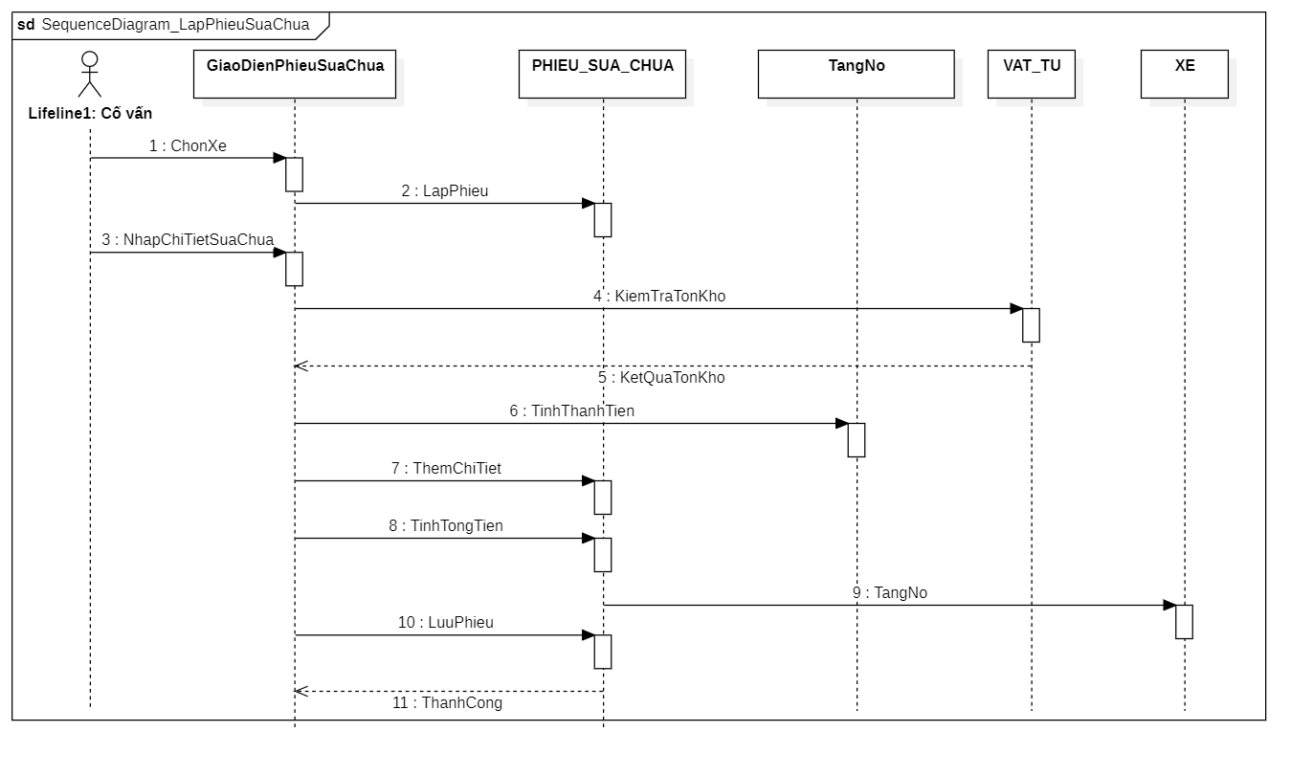

b. Thu Tiền:
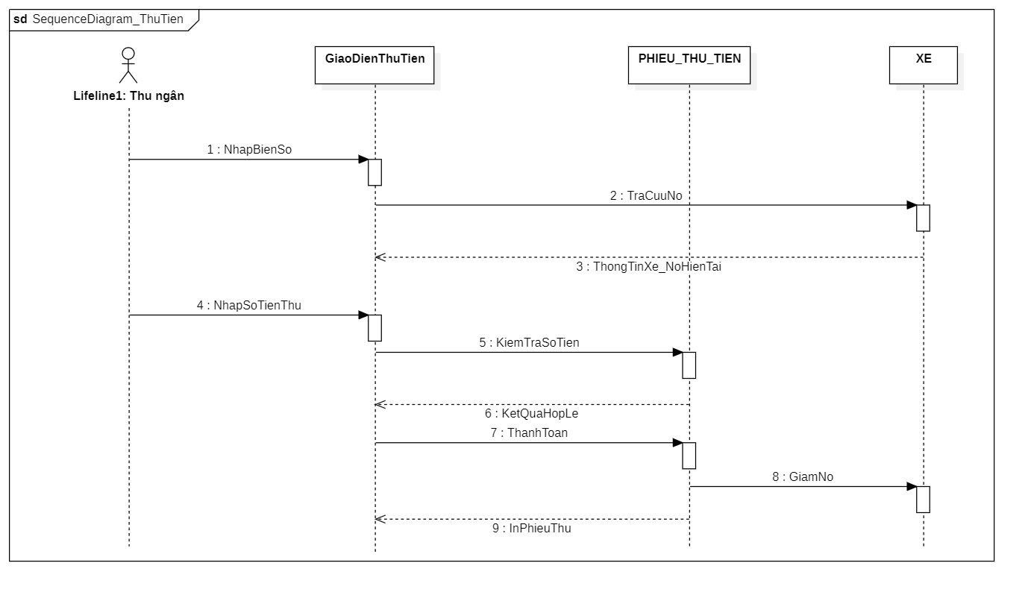

c. Nhập kho:
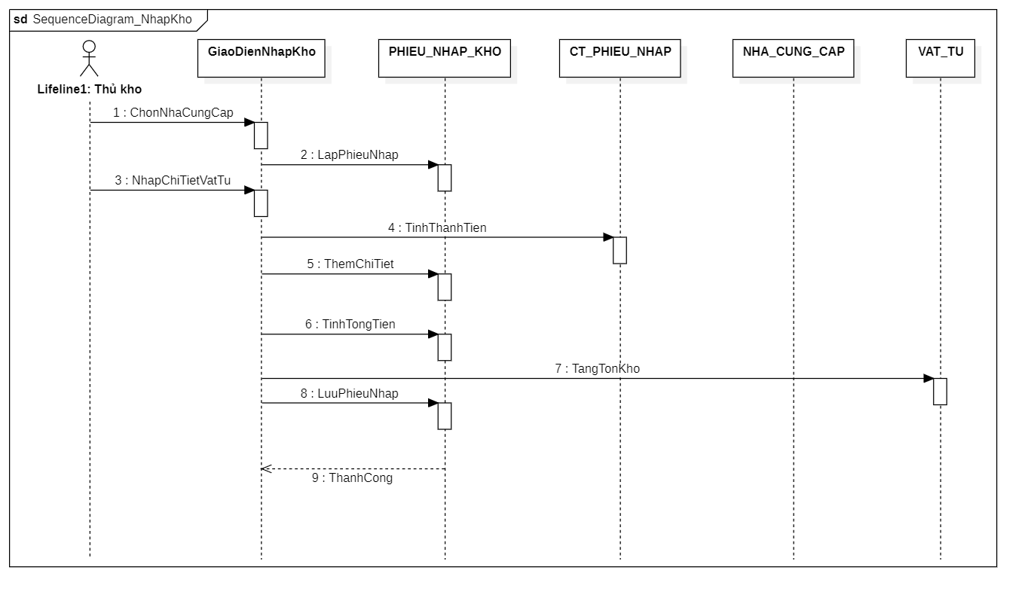

3.5 Sơ đồ hoạt động (Activity Diagram):

a. Lập phiếu sửa chữa:
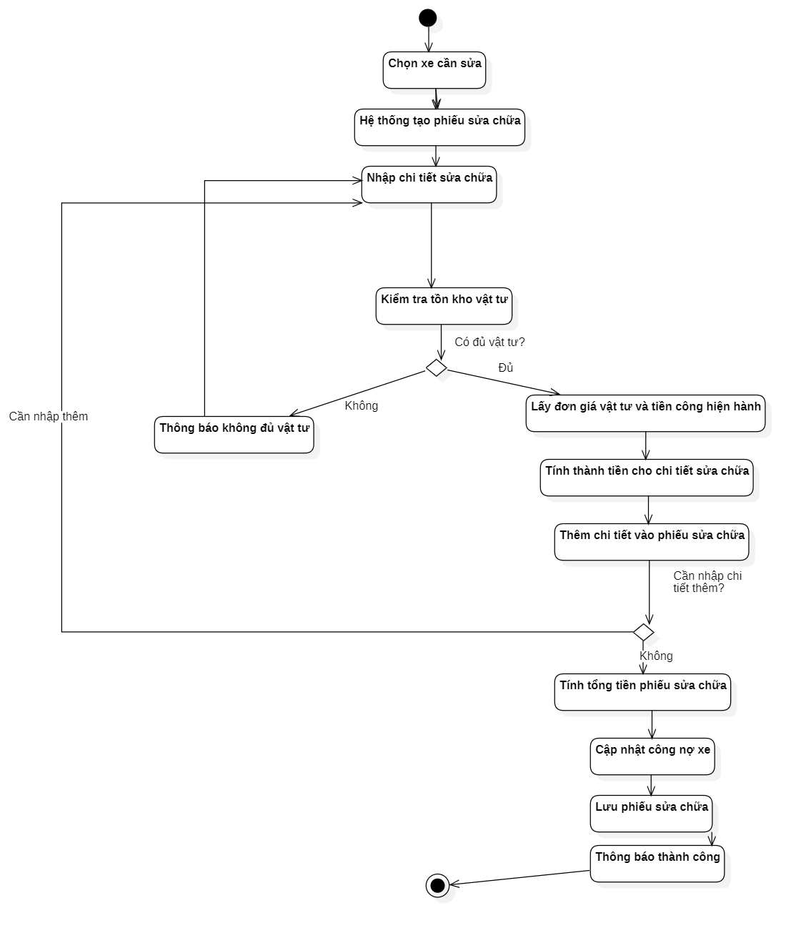

b. Thu Tiền:
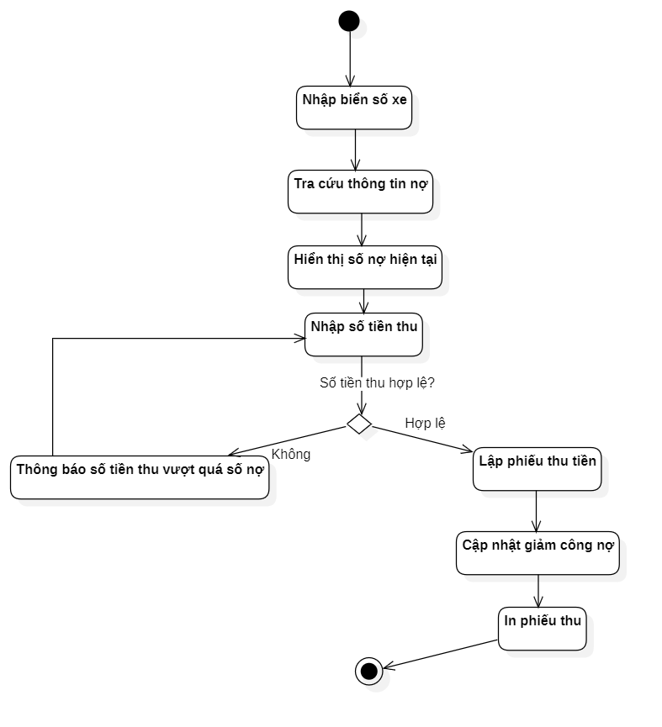

c. Nhập kho:
